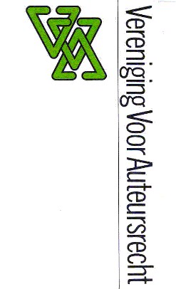
Inschrijfformulier VvA Lidmaatschap

Ondergetekende meldt zich hierbij tot tijdige wederopzegging aan als lid van de vereniging.

Naam: M V
Titel:
Bedrijf:
Adres:
Postcode:
Woonplaats:
E-mail:
Telefoon ^{(zakelijk)}:
Telefoon ^{(privé)}:
Fax:

Student Particulier Rechtspersoon
(s.v.p. Aankruisen wat van toepassing is).

Datum: Handtekening:

Bij het lidmaatschap van de Vereniging voor Auteursrecht is het abonnement op het tijdschrift voor Auteurs-, Media & Informatierecht (AMI) inbegrepen. De contributie bedraagt per 1 maart 2013
Є 77,50 voor student-leden, Є 143 voor particuliere leden en Є 378 voor rechtspersonen.

Dit formulier kunt u ingevuld en ondertekend sturen aan:

Vereniging voor Auteursrecht

T.a.v.: Het Secretariaat

Postbus 3080
2130 KB HOOFDDORP
^{telefoon:} ⁰²³ ⁻ ⁷⁹⁹ ⁷⁵⁵¹
^{fax:} ⁰²³ ⁻ ⁷⁹⁹ ⁷⁷⁰⁶
^{E-Mail:} vva-secretariaat@bumastemra.nl

